**ПОЛОЖЕНИЕ**

***о конкурсе Новогодних плакатов***

**1.Цели и задачи.** Выявление, развитие и стимулирование художественного творчества обучающихся.……………..………………. Формирование художественного вкуса, эстетического восприятия.

**2. Организаторы конкурса:** МБОУ «Белогорская СШ»

**3.Общие положения.**

3.1. К участию в конкурсе приглашаются учащиеся 1-11 классов. Количество участников от класса не ограничено. Работы могут быть как коллективные (в одной возрастной категории), так и индивидуальные. Каждая работа должна быть подписана (ФИ автора или авторов, класс)

3.2. Новогодние плакатывыполняются в любой технике, формат – не менее **А0 (ватман).**

Плакаты сдавать Анне Валентиновне **до 23 декабря**.

***Работы, сданные позднее указанного срока, не принимают участия в конкурсе.***

**4. Критерии оценки работ:**

51.Соответствие тематике (0-3 балла);

5.2.Оригинальность работы (0-3 балла);

5.3.Творческий подход в отражении темы (0-3 балла);

5.4.Цветовая гамма (0-5 баллов);

5.5.Наличие поздравлений, пожеланий (да, нет);

5.6. Использование дополнительных материалов (пайетки, бисер, цветной стеклярус и т.д.) (0-5 баллов)

**5. Награждение:**



Победители выбираются в каждой номинации среди 1-4, 5-7, 8-11 классов, награждаются дипломами победителей. Остальным участникам вручаются сертификаты. Награждение проводится на Новогодней елке

**Конкурс проводится в рамках акции «Новогодний ажиотаж»**

**ПОЛОЖЕНИЕ**

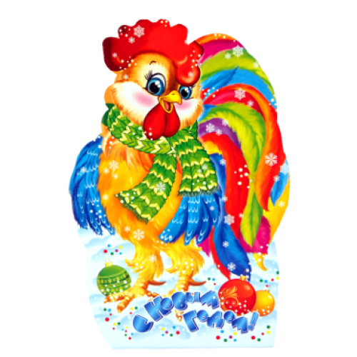

***о школьном семейном конкурсе***

***«Символ года» (петух)***

**Организаторы:** МБОУ «Белогорская СШ»

**Цели и задачи:**

* пропаганда индивидуального и коллективного декоративно-прикладного творчества;
* создание условий для творческой самореализации учащихся средствами декоративно-прикладного искусства;
* поощрение и поддержка талантливых семей.

***Общие положения:***

1. На конкурс могут быть представлены ***объемные работы, посвященные символу 2017 года – петуха.***
2. Изделия должны быть объёмными, красочными, нарядными, выполненные своими руками. ***Работы только индивидуальные.***

***Правила проведения:***

1. К участию в конкурсе приглашаются родители и учащиеся с

1 по 11 класс МБОУ «Белогорская СШ»

1. Приём ёлочных игрушек осуществляется до **23 декабря 2016 года.**

***Работы, сданные позднее указанного срока, не принимают участия в конкурсе.***

**Поделки сдавать Анне Валентиновне.**

1. ***Требования к работам*:**

* художественная выразительность;
* техника исполнения;
* творческий подход к работе;
* качество и художественно-эстетическое оформление, соответствующее теме.

***Награждение и победители:***

* **Победители конкурса определяются по трём возрастным группам: (1-4 классы); (5-7 классы); (8-11 классы)**
* Подведение итогов состоится **на Новогодней елке 29 декабря**
* Все участники будут отмечены **сертификатами, лучшие работы будут награждены грамотами.**

**Конкурс проводится в рамках акции «Новогодний ажиотаж»**

**ПОЛОЖЕНИЕ**



***о школьном конкурсе***

***«Новогодняя гирлянда»***

**Организаторы:** МБОУ «Белогорская СШ»

**Цели и задачи:** создание условий для творческой самореализации обучающихся и активного вовлечения детей и подростков в социокультурную деятельность.

***Общие положения:***

1. Новогодняя гирлянда может быть выполнена из плотной цветной бумаги, ткани, ваты и картона, всевозможных подручных материалов (пластиковых бутылок, упаковочных материалов и т.д.). Приветствуются всевозможные гирлянды с фантазийными рисунками, различные объемные фигурки сказочных и мультипликационных персонажей, символов новогоднего праздника и наступающего года, стилизованные «сосульки», «конфеты», новогодние елки, бусы, шары и т.п
2. Гирлянды должны быть объёмными, яркими, достаточно прочными, с надёжным подвесом.
3. ***Работы принимаются индивидуальные и коллективные!.***

***Правила проведения:***

1. К участию в конкурсе приглашаются учащиеся с 1 по 11 класс МБОУ «Белогорская СШ»
2. Приём гирлянд осуществляется до **26 декабря 2016 года.**

***Работы, сданные позднее указанного срока, не принимают участия в конкурсе.* Гирлянды сдавать Анне Валентиновне.**

1. ***Требования к работам*:**

- художественный подход при выполнении работы;

- качество, сложность, и оригинальность работ;

- эстетичность, красочность, аккуратность оформления;

- участие детей и родителей в творческой деятельности

***Награждение и победители:***

* **Победители конкурса определяются по трём возрастным группам: (1-4 классы); (5-7 классы); (8-11 классы)**
* Подведение итогов состоится **на Новогодней елке**
* Все участники будут отмечены **сертификатами, лучшие работы будут награждены грамотами.**

**Конкурс проводится в рамках акции «Новогодний ажиотаж»**

***НОВОГОДНИЕ МЕРОПРИЯТИЯ В ШКОЛЕ***

***СОСТОЯТСЯ***

***29 декабря***

***1-11 классам на представление необходимо подготовить новогодний номер***

***С наступающим Новым годом!***

